Document acte de vente

- Copie de l’acte original : perdu lors de mon précédent déménagement
Il faut une copie : disponible à l’étude ? , archive départemental ?
Cependant je dispose de l’attestation de propriété délivrée par le notaire en 2000.
- Le logement était loué à un jeune couple depuis Septembre 2019 qui a demandé la résiliation du bail car le logement était devenu (trop petit 30 m2) en raison de la naissance.
Je dispose d’attestation signé par le locataire : fin de bail et libération du logement , restitution du dépôt de garanti

D’un point de vue opérationnel, cela signifie qu’à compter du 1er mars 2022, les accessoires d’un « dosseret » devront être marqués « NF ROB GAZ » pour le robinet et « NF RAC GAZ » pour la tuyauterie et/ou son raccord.
Le non-respect de cette exigence fera également l’objet d’une anomalie (A2) lors des contrôles liés à la validation des certificats de conformité et lors des audits PG.

Robinet de coupure
RCA incomplet , il faut un ROAI

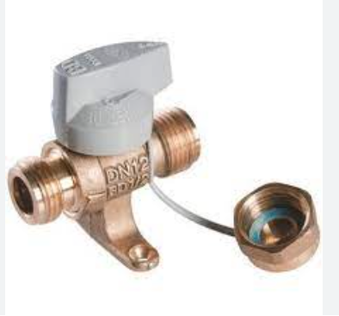

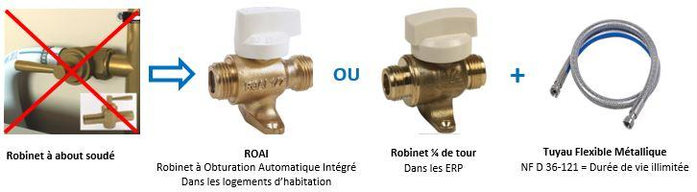

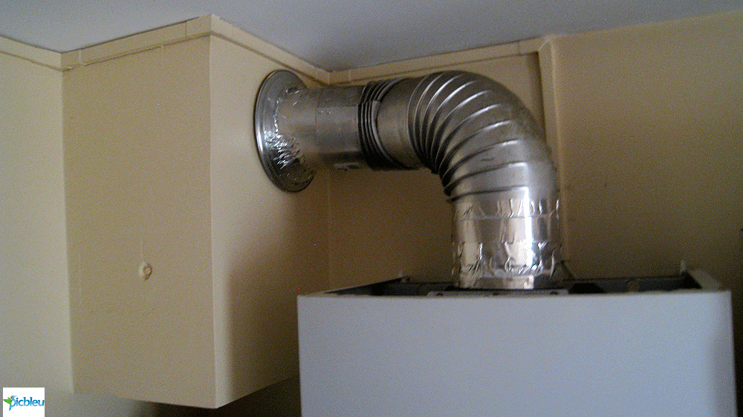
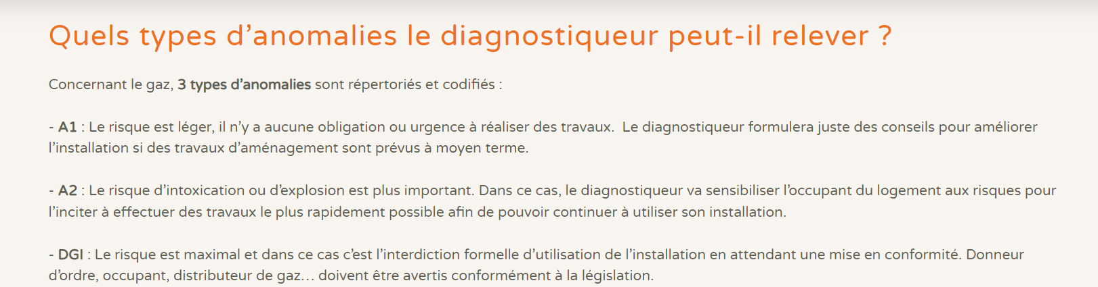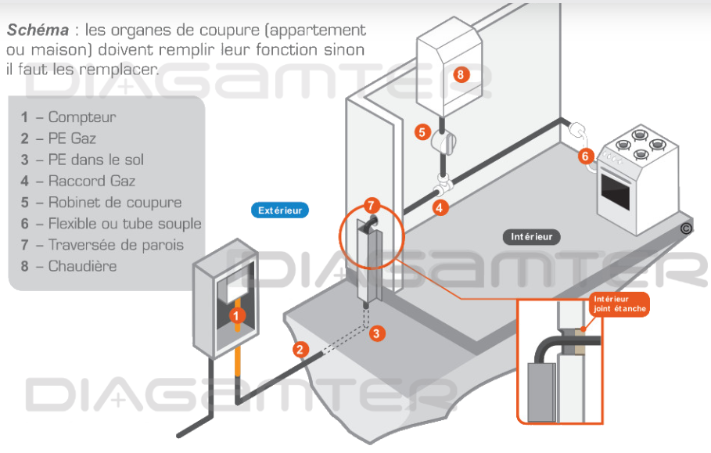

https://www.almidiag.fr/2020/08/12/diagnostic-gaz-y-a-t-il-une-obligation-de-reparation/
https://picbleu.fr/les-articles/regle-norme-reglementation-des-conduits-fumee-de-cheminee
https://www.monser.fr/blog/anomalies-gaz-3

Nota : dans la salle d’eau (moins de 2 mètres de distance avec la chaudière, on trouve un bouche d’aération ( VMC) du bâtiment). Dépression du flux d’air

Au niveau des caissons des baies vitrées on trouver les bouches d’entrés d’air extérieur et dans la salle de bain celle d’extraction pour créer une circulation d’air.
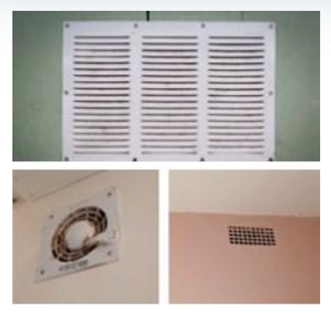

https://www.grdf.fr/particuliers/informations-pratiques/ventilation-logement +++

